***Воспитание культурно-гигиенических навыков у детей старшего дошкольного возраста.***

**«Руки - это лицо человека»**

* Подстригать ногти на руках следует не реже 1 раза в 7—10 дней.
* Перед каждым приемом пищи, после прогулки следует мыть руки с мылом.
* Нужно быть внимательным во время работы с колющими и режущими предметами (нож, иголка и т. д.).
* Нужно осторожно открывать емкости с горячей водой (чай­ник, кастрюля, водопроводный кран).
* В ветреную и холодную погоду нужно обязательно ходить в перчатках или варежках.
* Следует ежедневно пользоваться кремом для рук.

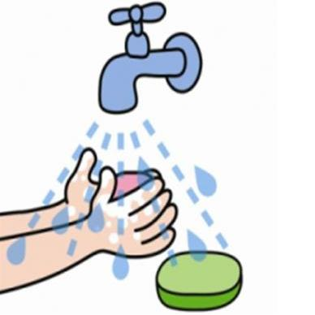

**«Расти, коса, до пояса»**

* Обязательно нужно иметь собственную расческу и следить за ее чистотой.
* Мыть голову необходимо один-два раза в неделю, пользуясь шампунем.
* Промыв волосы, нужно вытереть их мягким полотенцем и расчесать.
* Нельзя заплетать мокрые волосы.
* Нельзя ложиться спать с мокрой головой.
* Длинные волосы нужно расчесывать с концов и постепенно переходить к корням.



**«Дороже алмаза свои два глаза»**

* Берегите глаза, когда стираете белье или выводите пятна.
* Нельзя тереть глаза грязным носовым платком, варежкой, концом шарфа.
* Нельзя читать, лежа на диване или в кровати.
* Нельзя читать в движущемся транспорте (в вагоне, в авто­бусе и т. д.).
* Читать нужно, сидя за столом, чтобы освещение было с ле­вой стороны.
* Нельзя носить чужие очки.
* Нужно смотреть телевизор сидя и не более 15—30 минут подряд (зависит от возраста ребенка).
* Необходимо делать гимнастику для глаз.
* Лампу нужно ставить слева.
* Необходимо надевать защитные очки при малейшей веро­ятности нанесения вреда глазам (работа в огороде, во время строительства, при домашней уборке, при опасности попа­дания пыли и т. д.).
* Сидеть за столом нужно прямо.
* Необходимо быть осторожным и внимательным во время работы с острыми предметами (ножницы, иголка, булавка, спицы и др.).

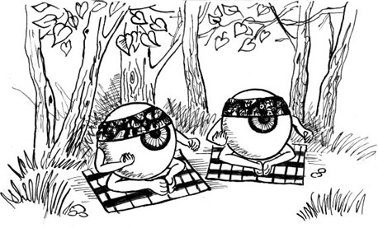

**«Здоровые зубы здоровью любы»**

* Необходимо правильно питаться: ежедневно ребенок дол­жен получать молоко или кисломолочные продукты, мясо, рыбу, черный хлеб, разнообразные овощи и фрукты круг­лый год. Нужно приучать детей к твердой пище: это укреп­ляет десны и зубы.
* С 2—3 лет необходимо прививать детям привычку полоскать рот после еды и чистить зубы утром и вечером.
* Не реже двух раз в год надо посещать с ребенком стоматолога.

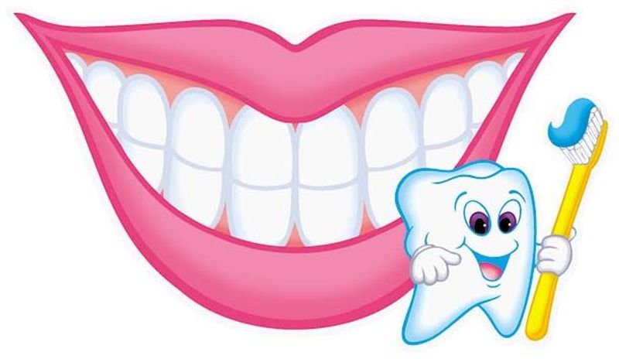

**«Ухо - это орган слуха»**

* Уши надо беречь: от слишком громких звуков устаешь. Нельзя слушать громкую музыку. Громкие звуки мешают думать, мешают другим людям.
* Нельзя ковырять в ушах.
* Нужно защищать уши от сильного ветра.
* Нельзя очень сильно сморкаться.
* Нельзя допускать попадания в уши воды.
* 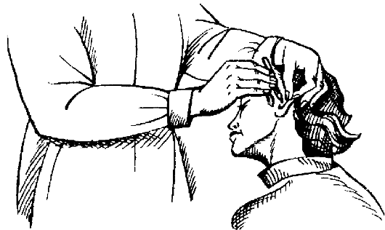

**«Если сладко спится, сон хороший снится»**

* Соблюдайте режим: больше бывайте с ребенком на свежем воздухе, занимайтесь физкультурой, закаливанием.
* Нельзя наедаться перед сном.
* Нельзя смотреть долго телевизор.
* Нельзя ложиться поздно.
* Нельзя играть в шумные игры перед сном.
* Перед сном необходимо проветрить комнату.
* Перед сном следует задернуть занавески.
* Перед сном нужно умыться.
* Перед сном следует сложить одежду.
* Нельзя откладывать отход ко сну, если ребенок начинает дремать. Дремота - естественный сигнал идти спать. Не от­махивайтесь от него. Откладывая отход ко сну, вы вносите разлад в организм.

